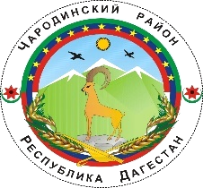

**Р Е С П У Б Л И К А Д А Г Е С Т А Н**

**МУНИЦИПАЛЬНОЕ ОБРАЗОВАНИЕ «ЧАРОДИНСКИЙ РАЙОН»**

**СОБРАНИЕ ДЕПУТАТОВ**

РД. Чародинский район, с. Цуриб пл. И. Шамиля 368450 тел/факс 55-36-27, 55-36-23 E-mail: charodarayon@e-dag.ru

**03.07.2024г с. Цуриб**

**РЕШЕНИЕ № 169**

**О досрочном прекращении полномочий главы муниципального образования «Чародинский район»**

1.В соответствии с пунктом 2 части 6 статьи 36 Федерального закона от

6 октября 2003 г. № 131-ФЗ «Об общих принципах организации местного самоуправления в Российской Федерации», подпунктом 2 пункт 1статьи 30 Устава муниципального образования «Чародинский район» и личного заявления от 26 июня 2024 г, Собрание депутатов МО «Чародинский район» Решило:

1. Прекратить полномочия главы муниципального образования «Чародинский район» досрочно в связи с отставкой по собственному желанию 3 июля 2024 года.

2. Опубликовать настоящее решение в районной газете «Чарада» и разместить на официальном сайте администрации муниципального образования «Чародинский район».

3. Настоящее Решение вступает в силу со дня его подписания.

**Председатель Собрания депутатов МО «Чародинский район» К. М. Махачев**